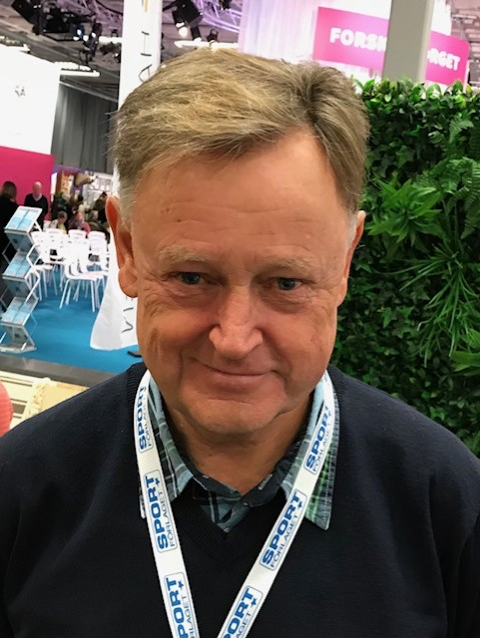
Kyrkbyn formade Stefan
Tipsextra, sportjournalistik och 15 böcker. Bara ett fåtal saker som Stefan Thylin pysslat med genom åren. Och allting grundar sig i Kyrkbyn i Lundby där han växte upp och präglades.
Vem är Stefan Thylin?
- Bor i Eriksberg, Göteborg.
- Fyllde nyligen 70 år.
- Är sportjournalist och författare.
- Deltog i det folkkära tv-programmet Tipsextra.
- Har alltid haft ett stort intresse för fotboll och skrivande.
- Har upplevt åtta VM-slutspel och 33 FA-cupfinaler i fotboll.

Efter att ha vandrat runt en längre stund bland alla entusiastiska och engagerade utställare på Bokmässan i Göteborg, så går det att urskilja en särskild person från alla andra - sportjournalisten Stefan Thylin. En 70-åring som genom sin charmiga och gentlemannamässiga personlighet kan förmedla en mysig och lugn känsla i en annars kaotisk tillvaro. Bara genom sitt ständiga leende och ”glimten i ögat” så lockar han människor att ta del av hans senast utgivna bok Bebben. En bok om IFK Göteborg-ikonen Bengt ”Bebben” Johansson som alltid har varit en stor idol för Stefan och som sedermera även blivit en god vän. Boken får honom att minnas tillbaka på sin uppväxt i Kyrkbyn.
– Det fanns en stor äng i Kyrkbyn som vi ungdomar spelade fotboll på dag ut och dag in. Jag minns att ”Bebben” bodde i samma hus som mig och han var ständigt med oss och lirade. Det kunde hända att han hade träningar sent på kvällar men han tog sig ändå tid att spela med oss efteråt. Vi var ju såklart helt saliga, säger en belåten Stefan.
Det märks direkt på Stefan när Kyrkbyn kommer till tals. De känslor och den tacksamhet han känner för området, och kanske främst för ”ängen”, blir snabbt påtagliga. Det var trots allt på Kyrkby-ängen som Stefan och många andra formades som personer. Han beskriver uppväxten i Kyrkbyn som ”enkel och fantastisk på samma gång”. Och trots en längre eftertanke så har han svårt att föreställa sig en bättre barndom än den på Kyrkby-ängen.
– ”Ängen” var som Kyrkbyns centrum på den tiden, en naturlig mötesplats där alla var jämlika och hade lika värderingar. Det var helt enkelt så att man bara gick ut med en boll och lirade. Jag kan tycka att det är synd att mycket av det där spontana har försvunnit i dagens samhälle.
Kyrkby-ängen var inte bara en plats för Stefan där han lärde sig hur en ska vara som människa. Den fungerade även som en ”plantskola” där den lokala fotbollsklubben IF Warta kunde hitta talangfulla spelare. Det var på så vis som Stefan en gång i tiden började spela för klubben som han 2014 valde att skriva en bok om.
– Jag blev väldigt glad och stolt när Warta frågade mig ifall jag kunde skriva en bok om föreningen. Då jag inte har någon roll inom klubben så kändes det skönt att jag kunde bidra på något annat sätt. Det är ändå en klubb som har givit mig mycket kärlek.
Stefan har under sitt liv samlat på sig många meriter, dels som sportjournalist och författare men också som kommentator och konferencier. Det han möjligtvis är mest känd för är hans deltagande i Tipsextra, ett tv-program som varje lördag fick Sveriges fotbollsintresserade befolkning att stanna upp. Däremot är det alltid den skrivande journalistiken tillsammans med fotbollen som har fångat hans största intresse. Entusiasmen för skrivande tar honom återigen tillbaka till Kyrkbyn.
– Stundtals var det nästan som att jag bodde på Kyrkbyns bibliotek för jag fullständigt slukade böcker. Jag minns också att jag var nio år när biblioteket anordnade en tävling i att skriva uppsats, som jag vann. Ända sen dess har jag älskat att läsa och skriva.
I stort sett allt det som Stefan står för och har åstadkommit, kommer ursprungligen från hans tid i Kyrkbyn. Det var där han lärde sig om fotboll och skrivande i allmänhet och om livet i synnerhet.
Hur han har präglats i Kyrkbyn, visar sig då han helt plötsligt avslutar vårt samtal för att erbjuda några damer våra sittplatser. På damernas förvånande respons svarar Stefan ”vi är ju gentlemän” med det där ständiga leendet som en gång i tiden frodades i Kyrkbyn.

Arbetsrapport

Detta är jag mest nöjd med:
Det som jag är mest nöjd med, är hur jag lyckades hitta en så pass bra intervjuperson. Det vistas ju relativt lite folk i mitt kvarter och det verkar inte hända så mycket. Därmed trodde jag till en början att det skulle bli väldigt svårt att ens få någon att ställa upp på en längre intervju. Man vill ju hitta någon som har mycket att säga men som samtidigt inte är tidsbegränsad. Då jag är sportintresserad så vände jag mig till Kyrkbyns lokala fotbollsklubb, IF Warta. Genom deras hemsida kunde jag få fram att Stefan hade skrivit en bok om klubben och därför frågade jag Wartas kansli om hans kontaktuppgifter. När jag kontaktade honom så ansåg han att det skulle passa bäst att träffas på Bokmässan. Med andra ord behövde jag genomgå några led för att tillslut hitta min intervjuperson men att jag hittade just honom är nog det jag är mest nöjd med.
Jag är även nöjd med texten som helhet, vinkeln blev ganska bra och det kändes som att jag lyckades hålla en röd tråd genom hela artikeln.
Detta tyckte jag var svårt:
Som sagt så trodde jag att det skulle bli svårt att hitta en givande intervjuperson men jag hade turen att hitta någon snabbt. Stefan var lätt att intervjua då han hade väldigt mycket att delge, men det var även något som problematiserade arbetet eftersom jag var tvungen att välja bort många intressanta saker. Jag fick också med mig många bra citat och det var svårt att bestämma sig för de som jag trodde skulle passa bäst i texten.
Detta har jag lärt mig under övningen:
När jag skulle träffa Stefan så var min tanke att jag skulle fokusera på hans relation till IF Warta men det visade sig att han hade växt upp i Kyrkbyn och därför valde jag en helt annan vinkel. Med det sagt så lärde jag mig att mycket kan förändras under en intervju, för i detta fall så hittade jag ett spår som dels var mer intressant men också mer djupgående.
Källförteckning:
Stefan Thylin, 0709924406

